Практическая работа по теме:
«Создание графических изображений. Векторный редактор Inkscape»

Шаг 1 «Знакомимся с основными инструментами Inkscape»
- Для того, чтобы было удобнее работать с фигурами, первым делом нужно подогнать холст под удобный вам размер. Для увеличения масштаба холста нужно нажать на клавиатуре клавишу плюс (+), а если вы хотите уменьшить масштаб – клавишу минус (-).
- Для удобства рисования и выравнивания фигур на холсте проставим сетку с помощью команд меню Вид-Сетка.
- На панели инструментов выбираем инструмент Заливать замкнутые области , выбираем цвет фасада будущего дома (клик по Палитре цветов в нижней части окна) и рисуем на холсте прямоугольник (инструмент Рисовать прямоугольники и квадраты), зажав левую клавишу мыши.
- Аналогично рисуем окошки на домике. Нарисовав одно окно, его можно скопировать и вставить несколько раз (правой кнопкой Копировать-Вставить).
- Чтобы передвинуть фигуру, используют комбинации клавиш Alt + стрелка вверх ↑ (или вниз ↓ , вправо → или влево ←). Чтобы фигуру повернуть, её выделяют двойным кликом мыши (на углах фигуры должны появиться скругленные стрелочки) и поворачивают мышью под нужным углом.
- Для того, чтобы нарисовать крышу домика, нужно взять инструмент Рисовать кривые Безье и прямые линии , нарисовать мышкой первую линию, кликнуть по ней двойным щелчком, затем рисовать следующую и т.д. Если у вас появляется лишняя линия, нажмите клавишу Esc или комбинацию клавиш Сtrl + Z (для отмены последнего действия). Теперь сетку можно отключить (меню Вид-Сетка).
- Когда домик готов, приступим к рисованию
следующей части изображения – облака и
солнце.
Для этого воспользуемся инструментами
Заливать замкнутые области и
и Рисовать круги, эллипсы и дуги .
Нарисуем сразу несколько
эллипсов, накладывая их друг на друга так,
чтобы не оставалось белых просветов между
ними:
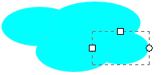
Затем выделим нарисованную группу эллипсов с помощью инструмента Выделять и трансформировать объекты в одну рамку.

Должно получиться следующее:
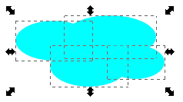

Теперь воспользуемся дополнительной функцией склеивания объектов для того, чтобы облако воспринималось не как группа эллипсов, а как единое целое.
Для этого на панели меню найдем пункт Контур-Сумма:

После склеивания облако должно приобрести следующий вид:
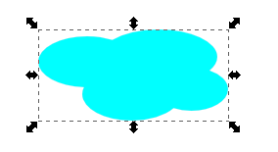
Аналогичным способом создадим над домиком еще три облака:
Пр
Переместим облака на холсте так, чтобы освободить место для солнца в верхнем левом углу холста.
Приступим к созданию на холсте солнца. Для этого возьмем инструменты:
Заливать замкнутые области и
Рисовать звезды и многоугольники .
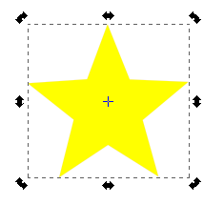
Нарисуем звезду – по умолчанию она будет пятиконечной:

Нажмем клавишу Редактировать узлы контура или
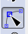
рычаги узлов . Кликнем по звездочке и наведем
указатель мыши в центр звезды – центральный узел должен
высветиться красным цветом. Потянем за него, изменяя
внешний вид звезды на указанный ниже (т.е. тоньше):

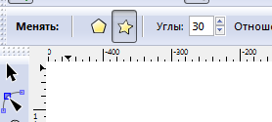
На панели Меню в окне Менять углы проставим значение – 30 и нажмем клавишу Enter:
ВНИМАНИЕ! ДАННАЯ ПАНЕЛЬ АКТИВНА ТОЛЬКО ПРИНАЖАТИИ ИНСТРУМЕНТА Рисовать звезды и многоугольники !!!
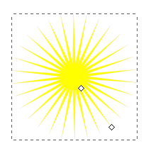

Звезда приобретет следующий вид:
Кликнем двойным щелчком по
Палитре и вызовем окно редактирования
рисунка Заливка и обводка.
На вкладке Обводка в строки RGB
вобьем следующие значения:
На вкладке Стиль обводки изменим значение толщины обводки на 0,944

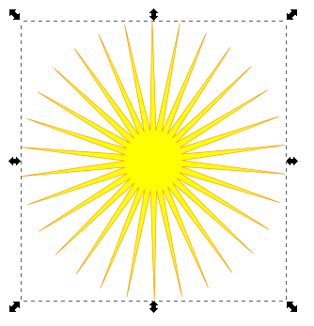
В результате внешний вид солнца должен поменяться: цвет солнца – желтый, а контур – оранжевый.
Затем поочередно выделите облака и, открыв окно редактирования рисунка Заливка и обводка, измените заливку у каждого облака на градиентную:

И аналогично солнцу проставьте синий контур шириной – 0,900. Облако приобретет вид:

Осталось только нарисовать автомобиль. Для этого снова воспользуемся инструментом Рисовать кривые Безье и прямые линии . Зальем его цветом. Колеса автомобиля нарисуем с помощью инструмента Рисовать круги, эллипсы и дуги :

Получим примерно следующую картину:
Сохраните полученное изображение в
личную папку под именем Дом.svg.

Шаг 2 «Знакомимся с фильтрами Inkscape»
Для того, чтобы изображение приобретало объем, существуют различные инструменты – чаще всего используют различные фильтры.
Попробуем придать эффект объема и нашей картинке. Для этого поочередно выделяйте объекты на нарисованном холсте, на панели Меню зайдите в раздел Фильтры и поэкспериментируйте с ними.
В данном образце были применены следующие фильтры:
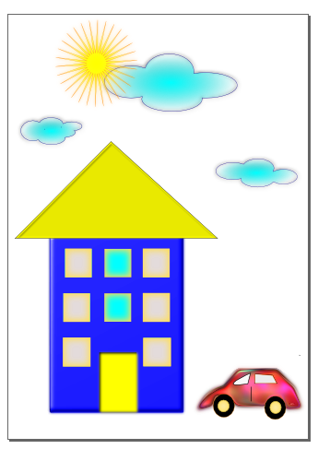
Объект ОБЛАКО: Фильтры → Свет и тень → Врезка
Объект СОЛНЦЕ: Фильтры → Свет и тень → Свечение
Объект КРЫША: Фильтры → Свет и тень → Внутренняя тень
Объект ФАСАД ДОМА: Фильтры → Свет и тень → Темный и светящийся
Объект ОКНА: Фильтры → Свет и тень → Внутреннее свечение
Объект ДВЕРЬ: Фильтры → Свет и тень → Вырезанное свечение
Объект АВТОМОБИЛЬ: Фильтры → Текстуры → Деформированная радуга

Пересохраните файл в личную папку под названием Дом2.svg.

